Basın Bülteni

5 Kasım 2021

Mermerin Cazibesi

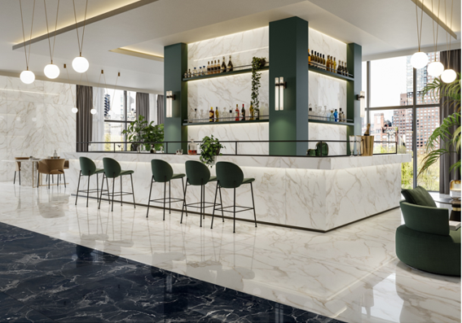

Villeroy & Boch’un Red Dot ödüllü Nocturne koleksiyonu, Nocturne Optima karo serisinin büyük ebatlarıyla klasik modernliğin cazibesini mekanlara yansıtıyor. Calacatta Gold, Statuario ve Black Ice mermerlerinin eşsiz zerafetini bir araya getiren koleksiyon, 120x260 ve 120x120 cm boyutları ve 6 mm’lik inceliğiyle dikkat çekiyor. Beyaz, siyah ve altın renkli karolar, evlerden mağazalardan, otellerden ofislere pek çok mekana lüks ancak abartısız, asil ve şık bir tarz katıyor.

